SISTEMA DE CONTROL DE PESO
(SISCOP)

Especificación de Caso de Uso:
CU-06: Generación de Ficha de Evaluación (PDF)

Versión 1.0

Lima, Mayo del 2026
Control de Versiones
Fecha | Versión | Descripción | Autor
03/05/2026 | 1.0 | Creación del documento. | Alberto Gil

ÍNDICE

1. Introducción 4
1.1 Propósito 4
1.2 Alcance 4
1.3 Definiciones, siglas y abreviaciones 4
1.4 Referencias 4
1.5 Resumen 4
2. Descripción General 5
2.1 Diagrama de Casos de Usos 5
2.2 Descripción 5
2.3 Actores 5
2.4 Precondiciones 5
2.5 Pos Condiciones 6
2.6 Flujo Básico 6
2.7 Excepciones 6
2.8 Prototipos visuales 7
2.9 Requerimientos no funcionales 7

Introducción

Propósito
Permitir al nutricionista generar una ficha digital con los resultados de la evaluación del paciente, incluyendo sus datos, medidas e indicaciones, lista para ser entregada o impresa.

Alcance
Comprende desde la finalización de la consulta del paciente, la recopilación automática de los datos registrados durante la evaluación, hasta la generación de un documento en formato PDF listo para su visualización, descarga o impresión.

Definiciones, siglas y abreviaciones
    - SISCOP: Sistema de Control de Peso.
    - Ficha de Evaluación: Documento digital que resume los datos del paciente, sus medidas corporales y recomendaciones brindadas durante la consulta.

Referencias
World Health Organization: WHO. (2025, December 8). Obesidad y sobrepeso. https://www.who.int/es/news-room/fact-sheets/detail/obesity-and-overweight

Resumen
El nutricionista, al finalizar la consulta, solicita la generación de una ficha de evaluación. El sistema compila automáticamente los datos del paciente, sus medidas (peso, talla, IMC) y las recomendaciones registradas, generando un archivo PDF listo para ser entregado.

Descripción General

Diagrama de Casos de Usos
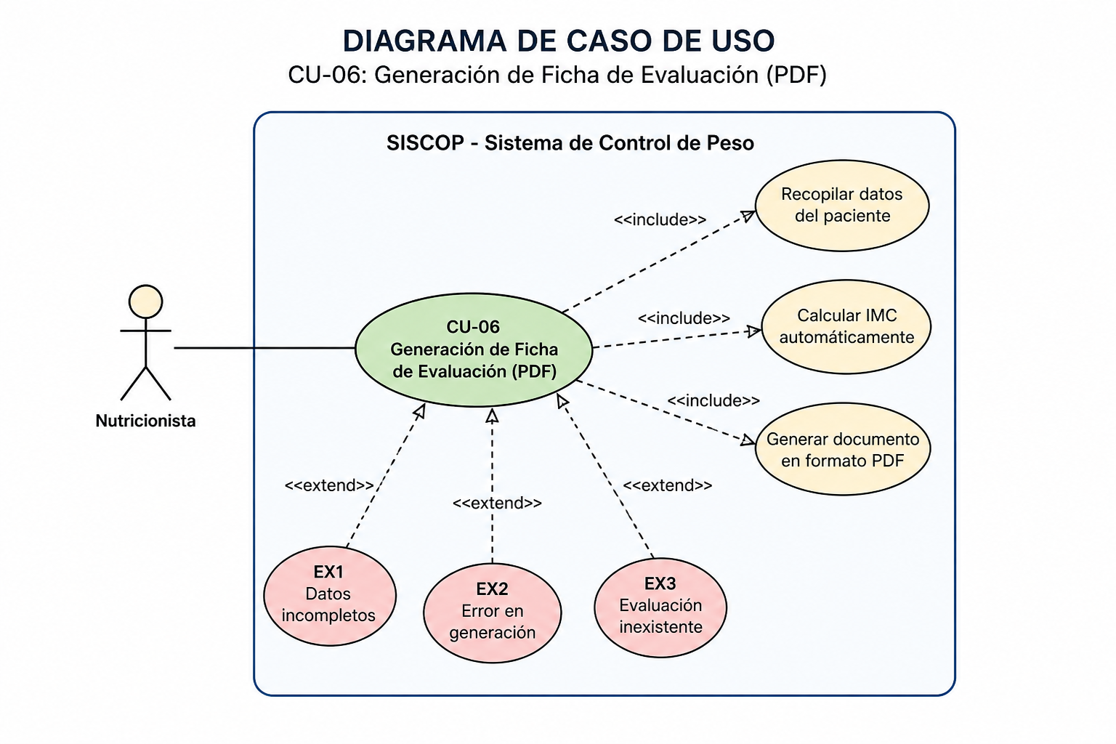
Figura 2. Prototipo del Caso de uso: CU - 06 - Generación de Ficha de Evaluación (PDF)

Descripción
Funcionalidad que permite al nutricionista emitir un documento formal con los resultados de la consulta actual. El sistema organiza automáticamente la información registrada y la presenta en un formato claro y estructurado.

Actores
- Nutricionista.

Precondiciones
- El nutricionista debe haber iniciado sesión.
- Debe existir una evaluación registrada del paciente.
- El paciente debe estar previamente registrado en el sistema.

Pos Condiciones
- Se genera correctamente un archivo PDF con la información de la evaluación.
- El documento puede ser visualizado, descargado o impreso.

Flujo Básico
- El nutricionista finaliza la consulta del paciente.
- Selecciona la opción "Generar ficha de evaluación".
- El sistema recopila los datos del paciente y la evaluación.
- El sistema calcula automáticamente el IMC.
- El sistema genera el documento en formato PDF.
- El nutricionista visualiza y descarga el documento.

Excepciones
- [EX1] Datos incompletos: Si faltan datos en la evaluación, el sistema notifica al usuario.
- [EX2] Error en generación: Si ocurre un fallo al generar el PDF, el sistema muestra un mensaje de error.
- [EX3] Evaluación inexistente: Si no existe una evaluación registrada, el sistema impide la generación.

Prototipos visuales

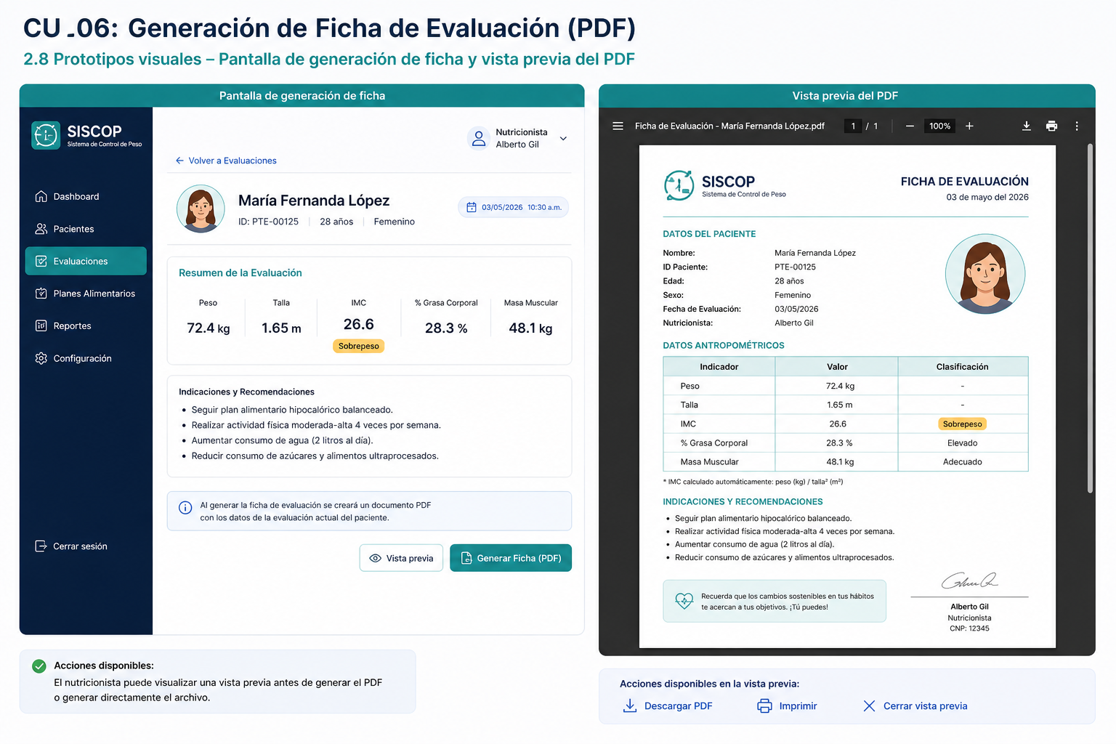

Requerimientos no funcionales
- NF-01: Usabilidad: El documento generado debe ser claro y fácil de interpretar.
- NF-02: Rendimiento: La generación del PDF debe realizarse en pocos segundos.
- NF-03: Compatibilidad: El archivo debe poder abrirse en cualquier visor de PDF.

